Экскурсия в театр.

26.04.2015 г. Дети вместе с родителями и воспитателями ГБОУ Лицей № 1560, корпус «Знайка», подготовительной гр. № 12 посетили театр им. Калягина. Мама одного из воспитанников группы работает в этом театре. Все были приглашены на спектакль «Королевская корова», а затем побывали на экскурсии в театре. Посмотрели различные помещения в театре, узнали что, зачем и почему. Дети и родители были под большим впечатлением. Экскурсия очень понравилась. В приподнятом настроении все вернулись домой.

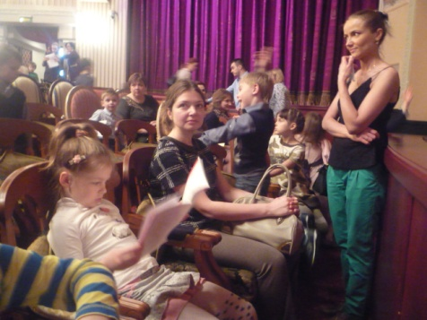 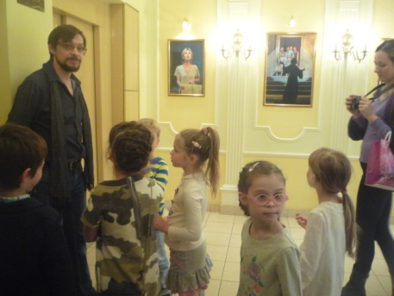 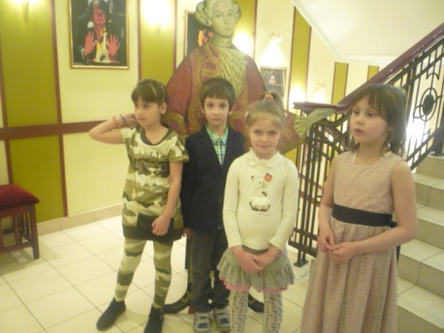

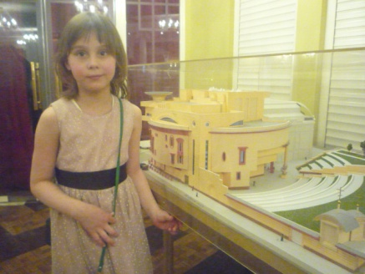 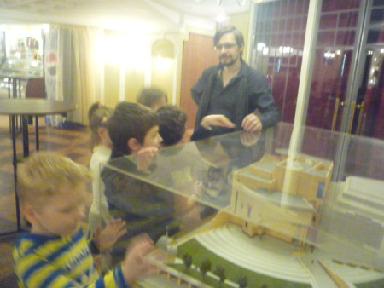 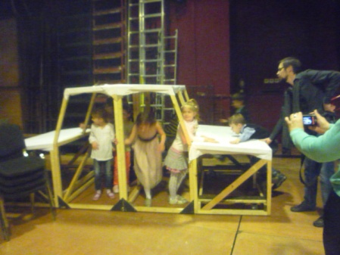

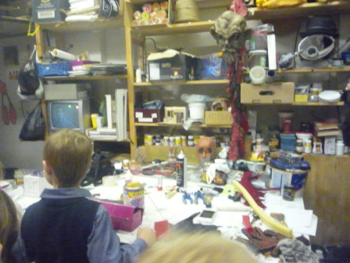 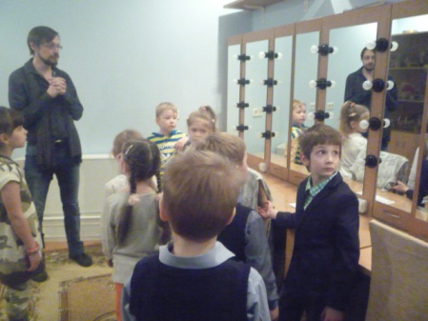 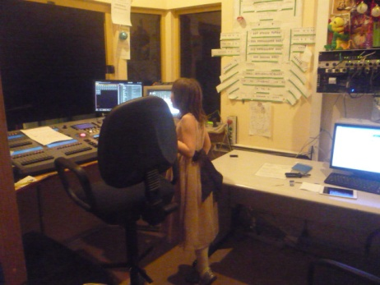

Встречу организовала и провела воспитатель Болотина С.А.